浙江理工大学

《计算机组成原理》

实验报告
2022 ～2023 学年第2 学期

学 院 | 计算机科学与技术学院
班 级 | 21计算机科学与技术4班
姓 名 | 陈昊天
学 号 | 2021329600006
任课教师 | 杨东鹤  （上课时间：周二67）

《计算机组成原理》
实验名称: TEC-2实验计算机运算器实验 | 实验地点：10-413
一．实验目的
1. 了解和掌握Am2901运算器的组成结构和工作原理；
2. 认识和掌握TEC-2机运算器的组成和工作原理；
3. 认识和掌握TEC-2机运算器相关控制信号的含义和使用方法；
- 实验原理
- Am2901内部组成
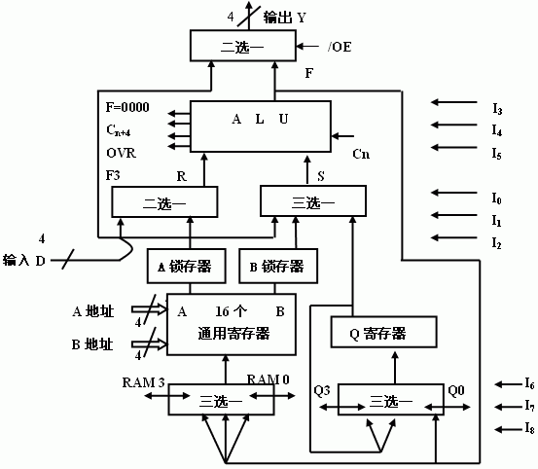
Am2901芯片是一个4位的位片结构的运算器器件, 其内部组成如图所示。
从图上可以看到, 该芯片的第一个组成成分是一个4位的算逻运算部件ALU, 它的输出为F, 两个输入分别用R和S标记, 还有送入ALU最低位的进位信号Cn。它能实现R+S、S-R、R-S三种算术运算功能, 和R∨S、R∧S、R∧S、R ∨S、R ∨S五种逻辑运算功能。在给出运算结果的同时, 还送出向高位的进位输出信号Cn+4, 溢出标志信号OVR, 最高位的状态信号F3(可能用作符号位), 以及运算结果为零的标志信号F=0000。
该芯片的第二个组成成分是由16个4位的通用寄存器组成的寄存器组。它是一个用双端口(A口和B口)控制读出, 单端口(B口)控制写入的部件。为了对其进行读写, 需通过A地址、B地址指定被读写的寄存器。两路读出数据分辨用A口、B口标记，经锁存器线路可以送到ALU的R、S输入端的多路选择器，A口读出数据还可以用作该芯片的可选输出信号之一。寄存器组的写入数据由一组多路选择器给出，并由B地址选择写入的寄存器。
该芯片的第三个组成成分是4位的Q寄存器,主要用于实现硬件的乘法、除法指令，能对本身的内容完成左、右移位功能，能接收ALU的输出。输出送到ALU 的S 输入端。
该芯片的其余组成成分是5组多路灯选通门, 通过它们, 实现芯片内上述三个组成成分之间的联系，实现该芯片和其外界信息的输入与输出操作, 这包括:
·外部4位的数据经D输入端送入运算器芯片之内，是直接送到ALU的R输入端；
·一组4位的二选一器件控制把运算器内的两路4位输出数据（A口数据、ALU的运算结果数据）送出芯片，标记为Y；
·一组4位的二选一和4位的三选一器件, 分别用于组合外部送来信息D, 通用寄存器组的双路读出信息A和B, 乘商寄存器Q的信息, 以形成ALU的两路输入R和S的值；
·一组4位的三选一器件, 完成从ALU的输出结果, ALU输出结果左移一位的值, ALU输出结果右移一位的值中选择其一, 作为通用寄存器的写入信息, 实现的是通用接存器接收及移位功能。在左右移位时, 其最高位和最低位可以送出或接收相应位的信息, 图上用RAM3和RAM0标记, 它们都是由能进行双向传送的三态门电路实现的；
·一组4位的三选一器件, 用于完成Q寄存器内容的左右移位, 或接收ALU的输出结果的操作功能。在进行左右移位操作时, 与通用寄存器移位类似的是, 这里存在Q3和Q0的双向传送问题。
（2）脱机方式
当TEC-2机的4个功能开关FS1-FS4处于XXX1位置时，即左3个开关位置为0、为1无所谓，最右一个开关FS4处于“1”位置（向上拨）时，TEC-2机的运算器处于脱机状态，即运算器从TEC-2机整机中脱离出来，它的全部控制与操作均通过两个12位的微型开关完成。此时谈不上执行指令。只能通过开关、按键与指示灯控制TEC-2机的运算器执行指定的功能。
这些信号与讲解 AM2901器件时用到的相同。A口、B口地址是送给AM2901器件用于选择源与目的操作数的寄存器编号；I8-I0是选择操作数、选择操作功能、选择操作数处理结果和运算器输出内容的3组3位的控制码；SCi、SSH和SST用于确定运算器最低位的进位输入、移位信号的入/出和怎样处理AM2901产生的状态标志的结果。
（3）联机方式
当TEC-2机的4个功能开关的FS4处于“0”位置时，运算器处于联机状态，即运算器已正常接入TEC-2机的整机系统之内，其全部的控制信号，即在脱机方式下由2个12位的微型开关提供的信号，完全由TEC-2机的控制器的微指令寄存器PLR的相应微码位给出。这些位的具体分配请参见对微指令格式的规定。与脱机方式相比，是把通过二个微型开关 拨的内容，变成写进控制器的控存相应单元中对应位上的“0”和“1”。每一步操作，还可以通过按单步按键单步执行。这种实验方法需对怎样向控存装入微码和怎么顺序取出微指令字有一定了解。
在两种方式下进行运算器实验时，若通过指示灯检查运算器的每次运算结果，得到运算结果是在按STEP 键之前，而得到状态寄存器中存入的状态标志结果则在按STEP键之后。
三．实验内容：
脱机和联机时运算器实验
在脱机与联机两种方式下，可以用一些数据实现多种运算，以控制其操作过程与功能
检查所得结果的正确性。
(一) 脱机方式
1. 将TEC-2机功能开关FS4置为“1”。
2. 将TEC-2机主脉冲置为单步方式，即将STEP/CONT开关拨向STEP一边。
3. 用D0+0→R0将立即数D0（A000H）置入寄存器R0（0000）。具体的微型开关和数据开关按下表进行设置：
波特率开关 数据开关
SW2（共12位，最末三位未用） SW1（共12位）
MI876 MI543 MI210 未用 A口 B口（R0） SCi SSH D15-D0
011 000 111 000 0000 0000 00 00 A000H
设置好各控制信号（MI8-MI0），并设置好十六位数据开关为“A000H”，即“1010 0000 0000 0000”后，按压一次STEP键，将立即数D0置入寄存器R0中。

4. 用D1+0→R1将立即数D1（4000H）置入寄存器R1（0001）。具体的微型开关和数据开关按下表进行设置：
波特率开关 数据开关
SW2（共12位，最末三位未用） SW1（共12位）
MI876 MI543 MI210 未用 A口 B口（R1） SCi SSH D15-D0
011 000 111 000 0000 0001 00 00 4000H
用同样的方法将立即数D1置入寄存器R1中。
5. 对寄存器R0、R1初始化后，便可对R0和R1进行各种算术、逻辑运算，此时R0保存的数据为D0（A000H），R1保存的数据为D1（4000H）。
6. 将开关S2 S1 S0置于“110”时，指示灯将显示ALU的运算结果；将开关S2 S1 S0置于“000”时，指示灯将显示SVZC的状态，对应TEC-2机上H25 = S，H26 = V，H27 = Z，H28 = C。

7. 对R0和R1进行各种算术、逻辑运算。

(二) 联机方式
启动TEC-2机，进入监控程序状态：具体操作如下：

1. 将TEC-2机的FS1~FS4置为1010，STEP/CONT置成CONT。
2. 打开计算机电源开关，使计算机正常启动。打开TEC-2电源开关，TEC-2大板左上角一排指示灯亮。
3. 运行通讯程序PCEC，在DOS下命令提示（按默认设置：选择1，N）。联机后，进入联机状态，用A命令输入下列程序：(ENTER表示)
>A800 ENTER
MOV R0，A000
MOV R1，4000
ADD R0, R1
SUB R0，R1
OR R0，R1
AND R0，R1
XOR RO, R1
ADC R0, R1
SHL RO
INC RO
RET
4. 用“G”命令运行程序
在命令行提示符状态下输入：
> G800
执行上面输入的程序
5. 用“R”命令观察运行结果及状态
在命令行提示符状态下输入:
>R
观察运行结果及状态
屏幕将显示：
R0=8001 R1=4000……
6. 用“T”或“P”命令单步执行
在命令行提示符状态下输入：
>T
或
>P
执行之后，观察运行结果及状态

四. 实验器材
1. TEC-2机一台，电脑一台
2. TEC-2模拟软件一套

五. 实验分析与设计
1. 脱机实验
（一）（二）（三）
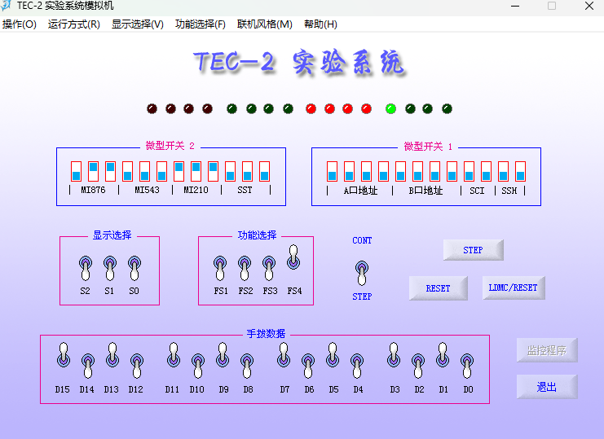
（四）
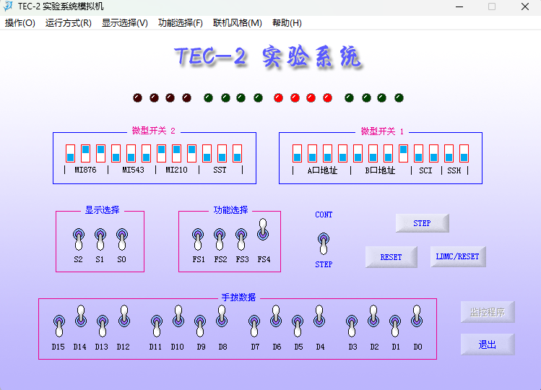

（五）
第一条指令，按下STEP后
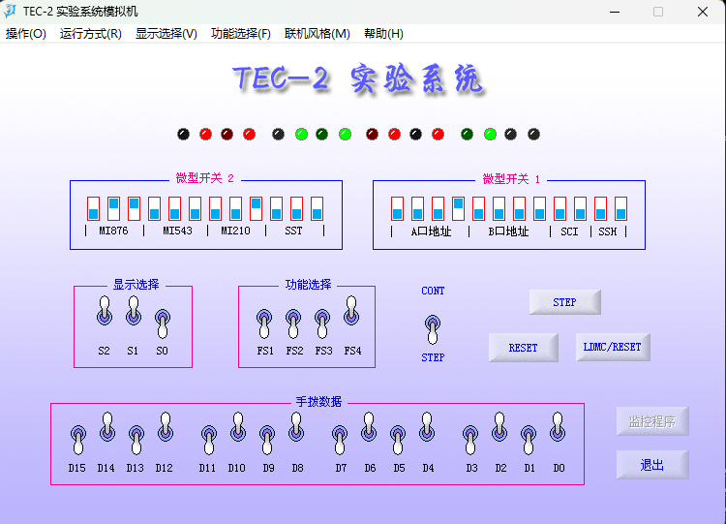
最后一条指令，按下STEP后
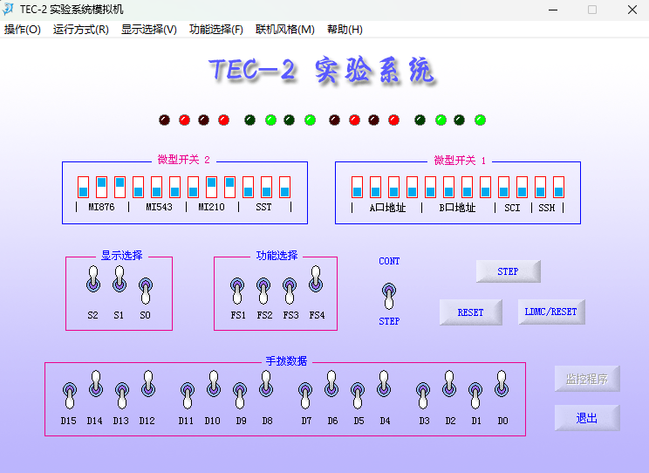

2. 联机实验
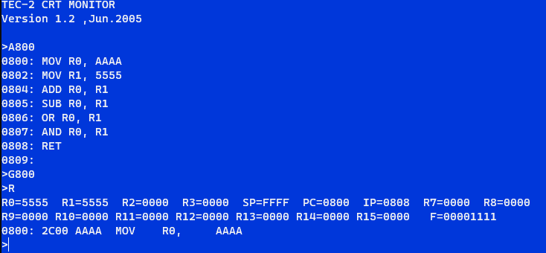单步执行
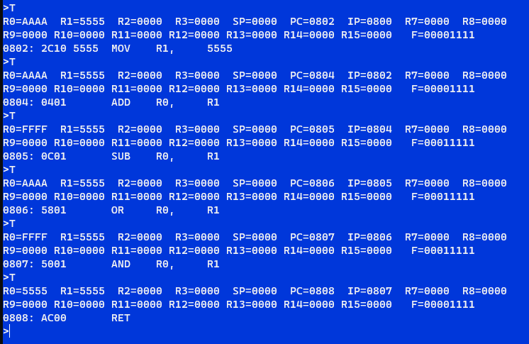
手动模拟情况如下
MOV R0, AAAA R0=AAAA
MOV R1, 5555 R1=5555
ADD R0, R1 R0=0000
SUB R0, R1 R0=AAAA
OR R0, R1 R0=FFFF
AND R0, R1 R0=5555
RET

六. 思考题
在脱机方式下进行运算器实验时，在按STEP键之前和按STEP键之后，ALU的输出结果及状态SVZC有何不同，为什么？根据Am2901运算器的组成结构及其工作原理加以说明。

在脱机方式下进行运算器实验时，在按STEP键之前，ALU的输出结果和状态SVZC通常为不确定值。这是因为在脱机模式下，指令码的输入是通过微型开关手动设置的，可能会产生未定义或无效的指令码，导致ALU的输出结果和状态SVZC不确定。

在按下STEP键后，通过微型开关输入的指令码被送入ALU中执行，ALU根据指令码进行相应的运算，生成对应的输出结果和状态SVZC。这些输出结果和状态将被保存到寄存器中，以供后续的操作和读取使用。

Am2901运算器的组成结构包括4个功能单元，分别是ALU、状态暂存器、控制逻辑和数据选择器。当输入指令码后，控制逻辑根据指令码产生相应的控制信号，驱动数据选择器将运算所需的操作数从寄存器中选取出来，并送入ALU中进行运算。运算结果通过状态暂存器保存，并根据结果生成状态SVZC。因此，只有在输入有效的指令码后，ALU才能正确地执行运算，产生期望的输出结果和状态SVZC。
七. 实验心得
本次实验主要是通过脱机和联机两种方式，对Am2901运算器进行实验，以了解和掌握其组成结构和工作原理，并认识和掌握TEC-2机运算器的组成和工作原理以及相关控制信号的含义和使用方法。

在实验过程中，我学会了如何设置微型开关和数据开关来输入立即数，以及如何使用控制信号来控制ALU的输出结果和状态SVZC。我也学会了在脱机模式下需要手动设置微型开关来模拟指令码的输入，而在联机模式下则可以通过TEC-2机的控制器的微指令寄存器PLR来进行指令操作。

通过这次实验，我进一步深入了解了计算机体系结构和数字电路的知识，掌握了Am2901运算器的组成结构和工作原理、TEC-2机运算器的组成和工作原理以及控制信号的含义和使用方法，为我的后续学习和研究打下坚实的基础。

